Приложение 1
к распоряжению
администрации города
от _____________№ ________

ОПИСАНИЕ
границ публичного сервитута

Местоположение границ публичного сервитута | Красноярский край, г. Красноярск
Система координат | МСК 167, зона 4
Метод определения координат | аналитический метод
Площадь земельного участка | 85 кв. м
Средняя квадратическая погрешность положения характерной точки (Mt), м | 0,1
Обозначение характерных точек границ | Координаты, м
 | X | Y
1 | 635010,04 | 95447,88
2 | 635008,56 | 95451,63
3 | 634988,52 | 95445,69
4 | 634987,67 | 95445,46
5 | 634988,68 | 95441,56
6 | 634989,65 | 95441,85
7 | 634994,46 | 95443,27
8 | 634998,26 | 95445,70
9 | 634998,43 | 95445,45
10 | 634998,92 | 95444,59
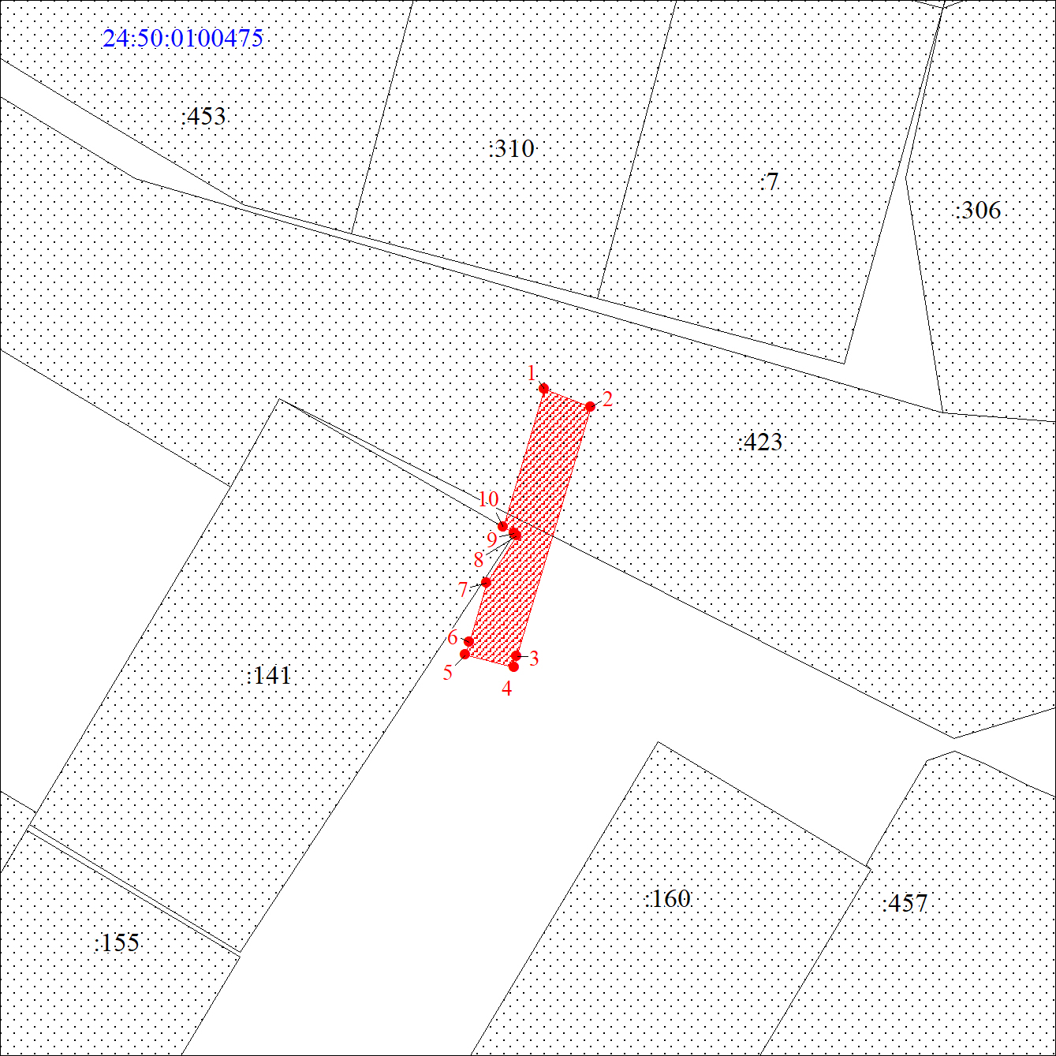
Масштаб 1:500
Условные обозначения:
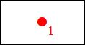 – характерная точка границы публичного сервитута;
– границы публичного сервитута;
– земельный участок, сведения о котором содержатся в ЕГРН;
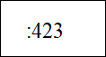 – кадастровый номер земельного участка, сведения о котором
содержатся в ЕГРН;
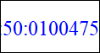 – обозначение кадастрового квартала.

